第十三届“恩智浦”杯全国大学生 智能汽车竞赛

**技 术 报 告**

# 学 校：电子科技大学 队伍名称：成电沉淀

参赛队员：吴少宇

赖宜贵

马建

带队教师：蒋恒

王伊凡

关于技术报告和研究论文使用授权的说明

本人完全了解第十三届“恩智浦”杯全国大学生智能汽车竞赛关保留、使用技术报告和研究论文的规定，即：参赛作品著作权归参赛者本人，比赛组委会和恩智浦半导体公司可以在相关主页上收录并公开参赛作品的设计方案、技术报告以及参赛模型车的视频、图像资料，并将相关内容编纂收录在组委会出版论文集中。

参赛队员签名: 吴少宇

赖宜贵

马建

带队教师签名：

日 期：2018.8.15

### **摘要**

本文以第十二届全国大学生智能车竞赛为背景，介绍了智能赛车控制系统的软硬件结构和开发流程。该比赛采用大赛组委会指定的车模，以恩智浦半导体公司生产的32位单片机KEA128核心控制器,要求赛车在未知道 路上沿着电磁信号以最快的速度完成比赛。整个系统涉及车模机械结构调整、传感器电路设计及信号处理、控制算法和策略优化等多个方面。赛车采用谐振电路对赛道进行检测，提取赛道位置，用PD方式对电机进行控制。同时通过编码器获取当前速度，采用PID控制实现速度闭环。

关键词：NXP，智能车，电磁信号，PID

# ABSTRACT

In the background of the 13th National Intelligent Car Contest for College Students, this article introduces the software and hardware structures and the development flow of the vehicle control system. This contest adopting car model prescribed by the contest organization committee, using the 32-bit MCU KEA128 produced by NXP Semiconductor Company as the core controller, requires the car finish the race in the fastest speed. The whole system includes the aspects of the mechanism structure adjustment, the sensor circuit design and signal process, control algorithm and strategy optimization etc. It captures the road information through resonant circuit, then abstracts the road position. After that, PD feedback control is used on the steering. At the same time, the system obtains the current speed using a speed sensor, so that it can realize the feedback control of the speed by PID method.

Key words: NXP，Intelligent vehicle, Electromagnetic signals, PID

## 目录

摘要 ........................................................................................................

第一章 引言 .................................................................................... - 1 -

1.1 大赛介绍 ............................................................................... - 1 -

1.2 系统设计框架介绍 ................................................................ - 2 -

第二章 智能车机械结构调整与优化 ................................................. - 3 -

2.1 智能车参数要求 ..................................................................... - 3 -

2.2 车模选择 ........................................................................... - 3 -

2.3 总体机械结构设计 ................................................................. - 4 -

2.4 编码器安装 ............................................................................ - 6 -

2.5 起跑线检测传感器安装 .......................................................... - 6 -

2.6 陀螺仪加速度传感器安装 ........................................................ -7 -

第三章 硬件电路设计说明 ................................................................ - 8-

3.1 单片机最小系统模块 ............................................................. - 8 -

3.2 传感器模块 ............................................................................ - 9 -

3.3 电机模块 ............................................................................. - 11 -

3.4 测速模块 ............................................................................. - 11 -

3.5 人机交互模块 ...................................................................... - 11 -

第四章 智能车控制软件设计说明 ...................................................... - 12 -

4.1 巡线原理 ................................................................................ - 12 -

4.2 控制算法 ............................................................................... - 12 -

4.3 软件系统设计及实现 ............................................................. - 16 -

4.4 偏差获取 ............................................................................... - 18 -

4.5 上位机调试 ........................................................................... - 19 -

第五章 系统调试 ................................................................................. - 20 -

第六章 车辆主要参数 .......................................................................... - 21 -

第七章 总结 ........................................................................................ - 22 -

参考文献 ............................................................................................. - 23 -

附录 A：电路原理图 ............................................................................ - 23 -

附录 B：部分程序源代码 .................................................................... - 26 -

Ⅲ

## 第一章 引言

#### 大赛介绍

为加强大学生实践、创新能力和团队精神的培养，促进高等教育教学改革， 受教育部高等教育司委托(教高司函[2005]201号文，附件1)，由教育部高等自动化专业教学指导分委员会（以下简称自动化分教指委）主办全国大学生智能汽 车竞赛。该竞赛以智能汽车为研究对象的创意性科技竞赛，是面向全国大学生 的一种具有探索性工程实践活动，是教育部倡导的大学生科技竞赛之一。该竞 赛以“立足培养，重在参与，鼓励探索，追求卓越”为指导思想，旨在促进高等学校素质教育，培养大学生的综合知识运用能力、基本工程实践能力和创新意识， 激发大学生从事科学研究与探索的兴趣和潜能，倡导理论联系实际、求真务实 的学风和团队协作的人文精神，为优秀人才的脱颖而出创造条件。

该竞赛由竞赛秘书处为各参赛队提供/购置规定范围内的标准硬软件技术 平台，竞赛过程包括理论设计、实际制作、整车调试、现场比赛等环节，要求 学生组成团队，协同工作，初步体会一个工程性的研究开发项目从设计到实现 的全过程。该竞赛融科学性、趣味性和观赏性为一体，是以迅猛发展、前景广 阔的汽车电子为背景，涵盖自动控制、模式识别、传感技术、电子、电气、计 算机、机械与汽车等多学科专业的创意性比赛。该竞赛规则透明，评价标准客 观，坚持公开、公平、公正的原则，保证竞赛向健康、普及，持续的方向发展。

该竞赛以恩智浦半导体公司为协办方，得到了教育部相关领导、恩智浦公司领导与各高校师生的高度评价，已发展成全国30个省市自治区近300所高校广泛参与的全国大学生智能汽车竞赛。2008年起被教育部批准列入国家教学质量与教学改革工程资助项目中科技人文竞赛之一（教高函[2007]30号文）。

全国大学生智能汽车竞赛原则上由全国有自动化专业的高等学校（包括港、澳地区的高校）参赛。竞赛首先在各个分赛区进行报名、预赛，各分赛区的优 胜队将参加全国总决赛。本届竞赛中，竞速赛分为两轮直立组、三轮电磁组、四轮光电组、无线节能组、双车追逐组、信标对抗组六个组别。本论文主要介绍两轮直立组的智能车制作。

#### 系统设计框架介绍

系统是以检测电磁场信号为基础，通过单片机处理信号实现对车体控制，实现车体能够准确沿着预设路径寻迹。系统电路部分需要包括单片机控制单元、电机驱动电路、电磁传感器电路等部分，除此之外系统还需要一些外部设备， 例如编码器测速、伺服器控制转向、直流电机驱动车体。综上所述，本智能车系统包含了以下几个模块：

1.电源模块

2.单片机最小系统模块

3.传感器模块

4.电机驱动模块

5.测速模块

6.起跑线检测模块

7.人机交互模块

8.陀螺仪模块

系统的整体模块如图1.2.1所示：

供电

测速模块

起跑线检

测模块

蓝牙模块

供电

电源模块

TPS76850

S9KEAZ128AMLK

TPS76833

陀螺仪模块

电机

电池

电机驱动模块

人机交互模块

磁传感器

图 1.2.1 系统框架图

## 第二章 智能车机械结构调整与优化

##### **智能车参数要求**

1.车模尺寸要求：车模尺寸宽度不超过 250mm，高度不超过400mm，长度（包括传感器）没有限制。

2.传感器数量要求：传感器数量不超过 16 个：磁场传感器在同一位置可以有不同方向传感器，计为一个传感器。

3.车模型号：D型车模，E型车模，自主选定。

4.电机型号：D型车模- RN-260 ,E型车模- RS-380。

##### **车模选择**

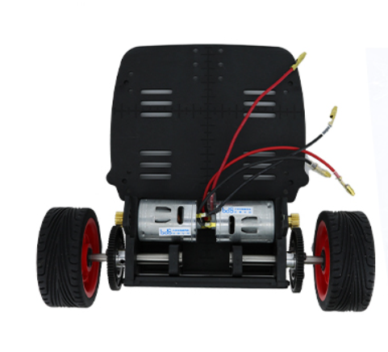本组采用D型车模，尺寸为270×160×53mm。相比与之前的E车模，D车模底板强度更大，更容易使车模重心维持在一个位置，且D车的齿轮齿数少，齿相对更大，能更好地调节车模的齿轮啮合，使车模齿轮左右能保持对称，有利于车模转向的对称性。D型车模如图 2.2.1 所示

图2.2.1 D型车模

##### **总体机械结构设计**

对于平衡车来说，整个车子的重心高低十分重要。过高的重心会使车子在转

向的时候容易侧翻、抬轮，在颠簸处容易失去控制，产生系统的不稳定；对于速度控制，很小的倾角就会产生很大的加速度，不利于精确地控制速度。但是车子 的重心也不能过低，首先过低的重心会使车子在过坡时车底碰到坡道，其次过低的重心不利于车子迅速加速。

车模上两个电机的位置不能改变，可以改变位置的结构只有电池和主板的位置，碳杆支撑杆的长度不仅影响着前瞻，也对车体的平衡有很大的影响。小组在经过多次讨论与尝试后，采用了图2.3.1所示的机械结构。

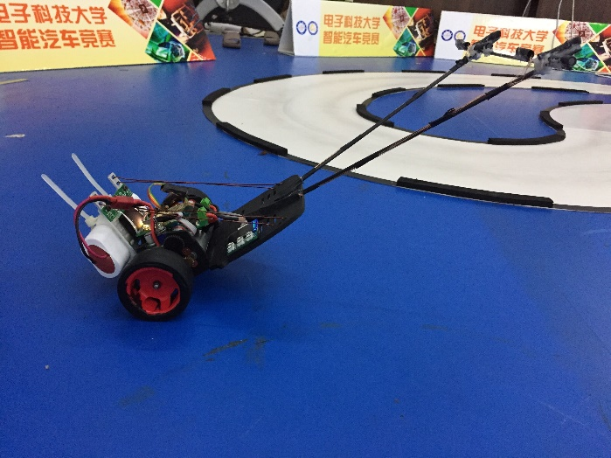图2.3.1 车模总体机械结构

小车采取倒跑结构，电池和电路板置于电机附近，能更好地将车模的重量集中,碳杆支撑杆长约400mm，正常行进时前倾约20度。采取倒跑结构时，车模重量集中在车轴处，可以使车模的转向更为灵活，即使用较小的控制量就能完成转向，可以平稳的过弯，减轻跳轮的问题。但倒跑也会使车模的稳定性变差，在过颠簸的时候容易失去平衡，故在小车底部增添配重来增加小车的重量，增强车辆的稳定性。

##### **编码器安装**

选用编码器进行速度的测量。根据编码器的形状，我们自制了一个支架， 速度传感器用螺钉通过支架固定在后轮支架上，这样固定好之后，就有了较高的稳定性。然后调节编码器齿轮，使其与差速齿轮紧密咬合，增大测速的精确性，但是咬合过紧也增大了摩擦，减小了对电机做功的利用率，影响小车的快速行驶，因此减小摩擦同时增强齿轮间的咬合是我们主要考虑的因素。编码器安装示意图如图 2.4.1 所示：

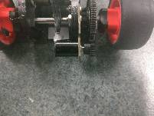

图 2.4.1 编码器安装示意图

##### **起跑线检测传感器安装**

本小车采用的起跑线检测传感器为全极性霍尔开关。磁铁附近存在的强磁场使霍尔开关输出低电平，单片机通过检测低电平引发系统中断。电路板如图2.5.1所示：

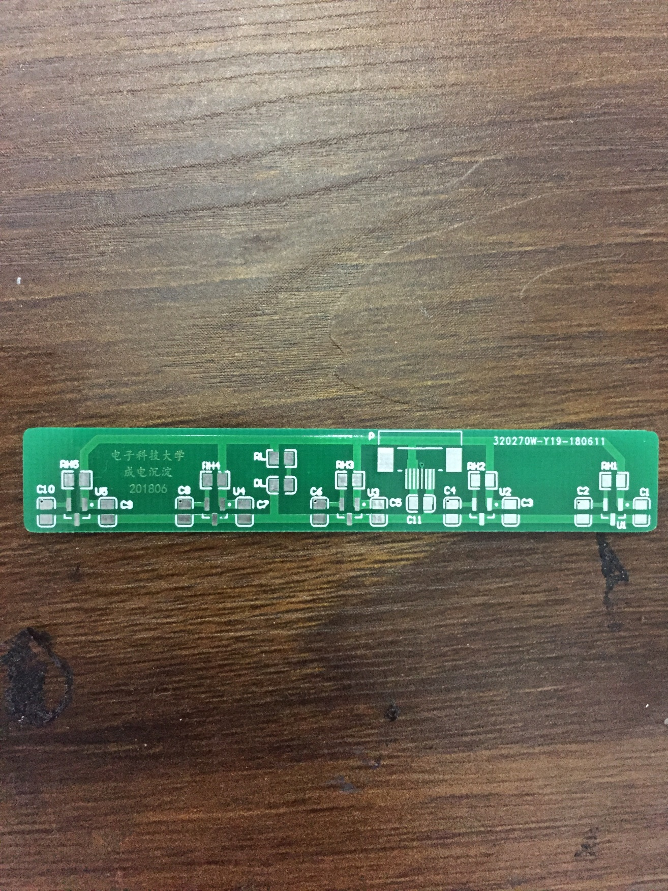

图2.5.1 起跑线检测模块

##### **陀螺仪加速度计传感器的安装**

直立小车需要通过陀螺仪加速度计传感器获取车模当前的姿态信息，从而进行相应的调整。因此，陀螺仪加速度计传感器的安放位置直接影响了车模的平衡性。本小车采用的是陀螺仪加速度计集成的六轴运动传感器 MPU6050，该传感器能通过IIC协议将采集到的三个轴的加速度和角速度输出。

陀螺仪加速度计安装的位置最好是在车辆重心附近，减小车模因震动，转向或其他因素导致的陀螺仪加速度计噪声大，数据紊乱等情况。

**第三章 硬件电路设计说明**

本智能车硬件系统以稳定为设计的原则，在有限的条件下做到最好。单片机采用 S9KEAZ128AMLK，使用一片 TPS76833产生的 3.3V 电压为单片机、液晶和蓝牙供电，另一片 TPS76833 给陀螺仪加速度计和霍尔传感器供电，使用一片 TPS76850 同时为编码器、磁传感器供电，电机驱动芯片使用的BTS8982。调试过程中，采用液晶、蓝牙等模块辅助，方便小车的调试。本章均有详细介绍。

##### **单片机最小系统模块**

以 S9KEAZ128AMLK 为核心的单片机最小系统是本智能车的核心。

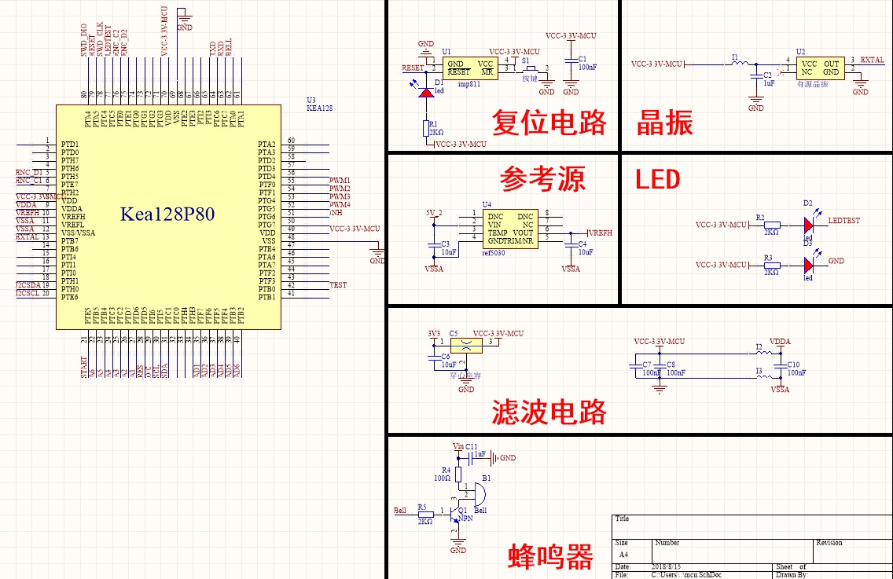

图 3.1.1 单片机最小系统电路原

##### **传感器模****块**

传感器是电磁组小车最重要的模块之一，能够对变化的磁场信号作出灵敏的检测，对道路状况的检测起着至关重要的作用。本系统根据 LC 谐振的原理， 选取 10mH 电感和 6.8nF 电容作为 LC 谐振电路，产生感应电流，再通过滤波、放大、检波，然后将结果送入单片机 AD 进行相应的处理，以判断赛道当前信息。如图 3.2.1 所示。

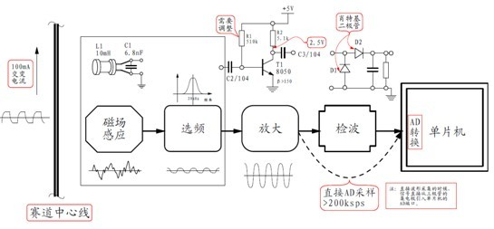

图 3.2.1 传感器总体方案

传感器的排布，直接影响了对磁场的敏感程度，针对直道和弯道的磁场特点，在传感器的排布上，分别有对其敏感的检测电感，以适应各种情况的赛道要求。

直导线磁场分布 交叉导线磁场分布

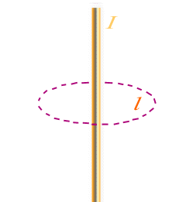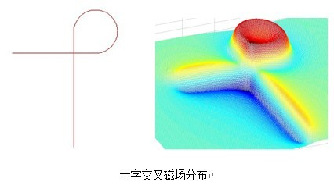

图 3.2.2 赛道磁场分布

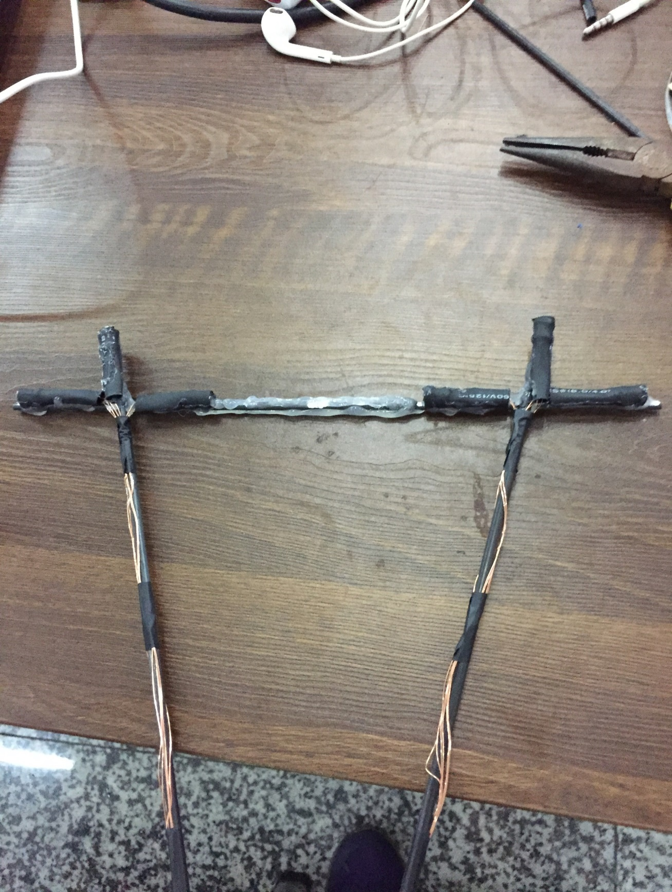

图 3.2.3 传感器排布方案

如图 3.2.3 所示，中间水平放置的电感，用于直赛道及大弯道的检测，中间垂直放置的电感用于十字交叉道的检测，两侧边上水平放置的电感用于急弯道磁场的检测，整体的排布尽量是磁场最大程度的与磁场耦合，以灵敏的检测到赛道的变化情况。后级放电路原理图如图 3.2.4 所示。

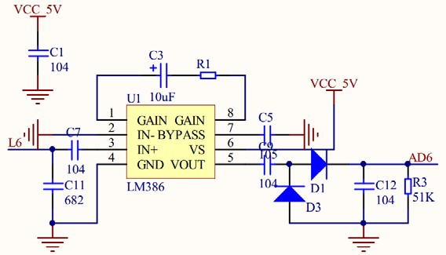

图 3.2.4 传感器放大电路

此外，起跑线检测使用了6个全极性霍尔开关。当霍尔开关在磁铁上方时， 霍尔开关输出低电平，单片机检测到低电平引发单片机中断。单个霍尔开关的电路原理图如图3.2.5所示。

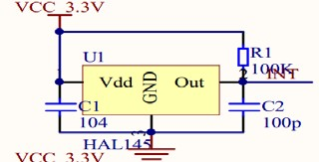

##### 

##### 图3.2.5 霍尔开关电路

##### **电机模块**

电机采用芯片BTS7970B，其为高强度电流的半桥电机驱动芯片。我们利用两片BTS7970B构成一个完整的全桥驱动，可以很好实现电机的正转、反转和刹车制动。电路原理图如3.3.1所示。

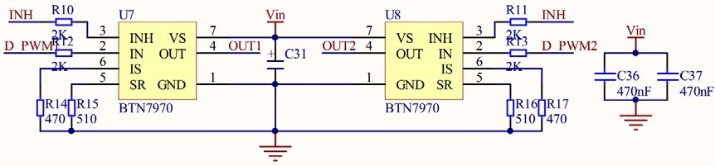

图 3.3.1 电机驱动电路

##### **测速模块**

本小车使用逐飞科技的 mini 型编码器进行小车的测速，并由 TPS76850 为其提供 5V 工作电压。处理器通过读取编码器脉冲数来实现小车速度的检测， 通过读取编码器旋转方向脚的高低电平来检测电机的正反转。

##### **人机交互模块**

为了方便调试，本车有蓝牙模块，有效进行运行参数之间的传送，除此之外，还设置了键盘、oled 液晶显示屏，以方便控制参数的修改，便捷的智能车的调试。

## 第四章 智能车软件设计说明

##### **巡线原理**

比赛中存在两种磁场：一种是用来作为起跑线的永磁铁产生的固定磁场，用于标识终点；一种是赛道中通过 100mA 交变电流的导线所产生的电磁场，用于赛道识别。前者可用价格、灵敏度、重量都很合适的全极性霍尔开关作为传感器，后者可选取原理简单、价格便宜、体积小（相对小）、频率响应快、电路实现简单电磁感应线圈作为传感器。交流电信号产生交变磁场，交变磁场在电感线圈中产生与磁场强度相关的电流。

通过竖直放置的电感线圈可判断赛道中的十字交叉道。通过水平放置的电感线圈和两斜角的电感线圈，则可快速判断较急的弯道出弯与入弯。再通过两侧线圈的感应电流，可实现判断弯道曲率大小的设想。

##### **控制算法**

智能车的控制包括电机和舵机的控制。具体的控制算法有 PID 控制、

bang-bang 算法控制和模糊控制。

###### PID 控制

PID 控制是工业过程控制中历史最悠久，生命力最强的控制方式。这主要是因为这种控制方式具有直观、实现简单和鲁棒性能好等一系列的优点。PID 控制主要有三部分组成，比例、积分、微分。

比例控制是一种最简单的控制方式。其控制器的输出与输入误差信号成比例关系。偏差一旦产生，调节器立即产生控制作用使被控量朝着减小偏差的方向变化，控制作用的强弱取决于 KP。当仅有比例控制时系统输出存在稳态误差

（Steady-state error）。

为了消除稳态误差，引入积分控制。积分项对误差取决于时间的积分，随着时间的增加，积分项会增大。这样，即便误差很小，积 分项也会随着时间的增加而加大，它推动控制器的输出增大使稳态误差进一步减小，直到等于零。

为了预测预测误差变化的趋势，引入微分的控制器，这样就能够提前使抑制误差的控制作用等于零，甚至为负值，从而避免了被控量的严重超调。PID 控制框图如图 4.2.1 所示。

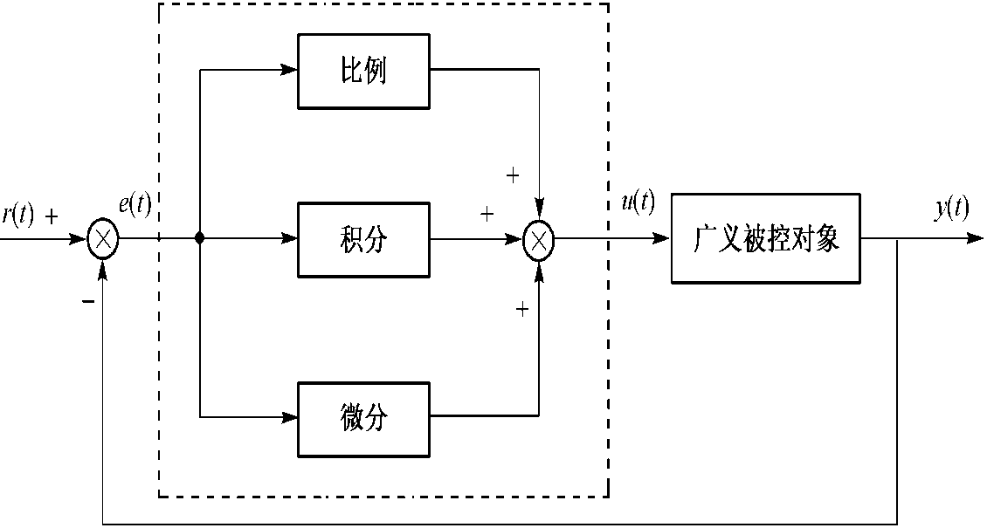：

对应的误差传递函数为：

图 4.2.1 PID 控制框图

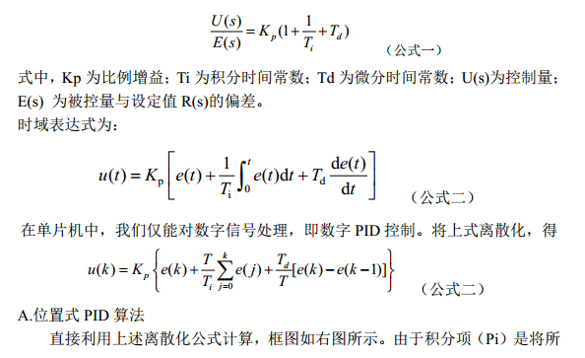

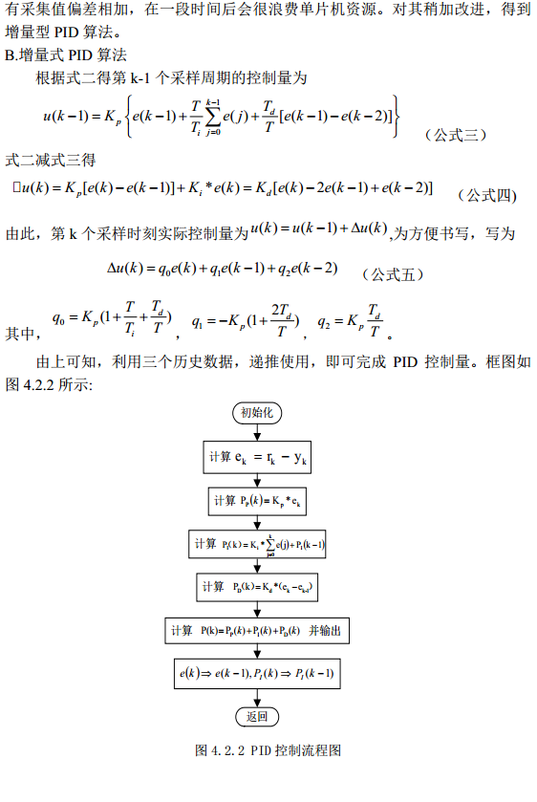

###### 模糊控制

一般控制系统包含了五个主要部分，即:定义变量、模糊化、知识库、逻辑判断及反模糊化，底下将就每一部分做简单的说明：

1. 定义变量：也就是决定程序被观察的状况及考虑控制的动作，例如在一般控制问题上，输入变量有输出误差 E 与输出误差之变化率 CE，而控制变量则为下一个状态之输入 U。其中 E、CE、U 统称为模糊变量。
2. 模糊化（fuzzify）：将输入值以适当的比例转换到论域的数值，利用口语化变量来描述测量物理量的过程，依适合的语言值（linguisitc

value）求该值相对之隶属度，此口语化变量我们称之为模糊子集合（f uzzy subsets）。

1. 知识库：包括数据库（data base）与规则库（rule base）两部分， 其中数据库是提供处理模糊数据之相关定义；而规则库则藉由一群语言控制规则描述控制目标和策略。
2. 逻辑判断：模仿人类下判断时的模糊概念，运用模糊逻辑和模糊推论法进行推论，而得到模糊控制讯号。此部分是模糊控制器的精髓所在。
3. 解模糊化（defuzzify）：将推论所得到的模糊值转换为明确的控制讯号，做为系统的输入值。

模糊算法可以解决一些非线性问题，将赛道分为直线、入大小弯、出大小弯、蛇形弯道，对应的直线加速、入大弯减速转方向、入小弯制动转方向、出弯加速、蛇形弯道直接通过（若可以达到这种前瞻性）。要达到这种控制要通过实际检测，分析大量赛道磁场信息，找出它们的特征。

###### 总结

虽然模糊控制可以较好解决一些非线性问题，但控制复杂，实际调试中较 P

ID 控制无明显优势，所以我们采用 PID 控制。舵机为位置式 PD，虽然存在稳态误差，但可以快速响应；电机控制为增量式 PID，由于给定速度频繁变化，采用微分先行 PID，使电机能够快速响应。

##### **软件系统设计及实现**

软件运行需要配置单片机各个模块寄存器数值，使单片机各个模块正常工 作。初始化中包括：单片机时钟配置、I/O 口配置、PWM 模块配置、A/D 模块配置、RTI 实时中断配置、脉冲捕捉模块配置。当初始化完毕后，进入跑车程序： 对传感器输入信号进行采样，当完成一次采样后将采样值映射成车相对于跑道的位置，根据当前与过去位置决定舵机转角和电机速度，通过改变 PWM 模块内部寄存器数值可以得到不同占空比的方波信号，实现对电机的调节。

软件整体流程如图 4.3.1 所示。

赛车调试上述算法参数的获取必须通过实际的测量，赛道信息的获取我们打算用蓝牙蓝传送数据。利用蓝牙串口模块，将所需数据发回 PC 机，通过

MATLAB 仿真分析偏差变化，对数据进行处理得到赛道信息，从而调整参数使之达到最佳值。

开始

模块初始化

进入跑车程序？

N

Y

输入参数

传感最值扫描

起跑线检测

N

终点？

Y

开中断

差速控制

结束

停车

路况判断

电机直立、速度控制

偏差计算

图 4.3.1 软件整体流程图

##### **偏差获取**

传感器感应值与距离导线距离成负相关关系，四个传感器感应值与小车距离导线偏差之间关系图像如图 4.4.1 所示：

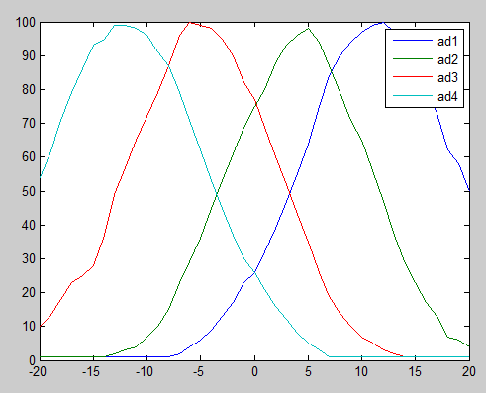

图 4.4.1

将数据导入 MATLAB 中进行传感器到偏差的映射计算，得到偏差计算公式

err = ( 35*(ad[0]-ad[7]) - 16*(ad[3]-ad[4]) )/10;

将计算值与实际值比较，可得下图 4.4.2：

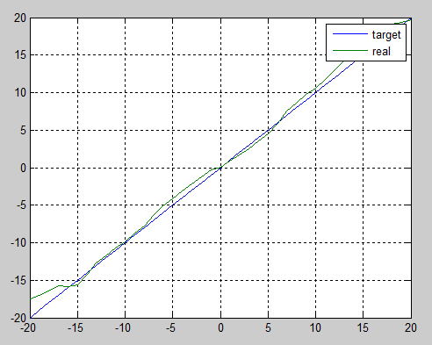

##### **上位机调试**

图 4.4.2

实际调试过程中为了获得更多的底层数据、信号信息，有必要开发、使用一些辅助的调试工具和方法。我们使用了 LabVIEW 软件编程语言编写了上位机工具，进行各种模块的调试。

通过 LabVIEW 上位机，我们可以实时采集到传感数据、偏差数据、脉冲数据、

PWM 占空比数据等各种小车数据，也可以实现实时的参数调节，提高了工作的效率。LabvIEW 界面如下图 4.5.1 所示。

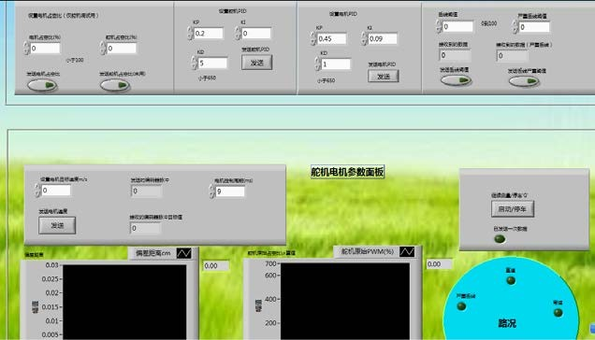

图 4.4.2 上位机界面截图

**第五章 系统调试**

开发工具使用的是 IAR Embedded Workbench 开发环境，如图 5.1.1 所示。它能够为单片机 KEA128 提供与之配套的应用程序开发模块。在目标程序的下载方面，通过 J-Link 与单片机之间的连接下载程序。IAR Embedded Workbench 功能强大，界面简洁严整，内置的 C 编译器编译产生的代码优化度高，执行效率也高。同时 IAR Embedded Workbench 具有强大的在线调试功能，可以充分满足智能车软件系统开发的需要。软件界面如图 5.1.1 所示。

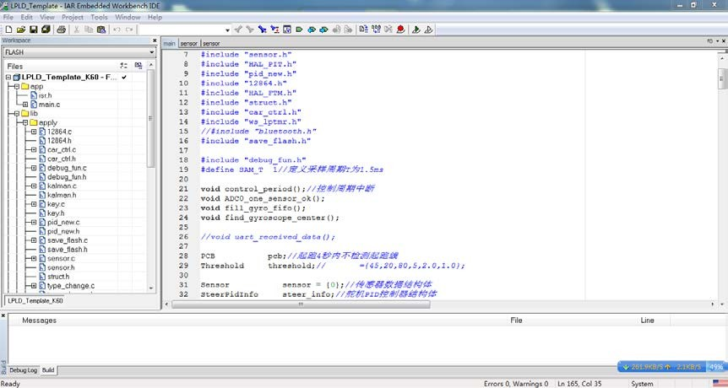

图 5.1.1

### **第六章 车辆主要参数**

|  |  |
| --- | --- |
| 车模主要参数名称 | 参数 |
| 车模重量 | 960g |
| 车模长度 | 430mm |
| 车模宽度 | 250mm |
| 车模高度 | 220mm |
| 传感器种类及数量 | 电感*6、霍尔*1、编码器*2 |
| 赛道信息检测频率 | 200 次/秒 |
| 赛道信息检测精度 | 5mm |

### 

### **第七章 总结**

自报名参加“飞思卡尔”杯智能汽车竞赛以来，我们小组成员从查找资料、设计机构、组装车模、编写程序一步一步的进行，最后终于完成了最初目标，定下了现在这个设计方案。

在此份技术报告中，我们主要介绍了准备比赛时的基本思路，包括机械、电路以及最重要的控制算法的创新思想。在机械结构方面，我们分析了舵机转 向系统的改进办法，前轮束角和主销倾角的调整以及在其他细节方面的优化。 在电路方面，我们以模块形式分类，在最小系统、主板、电机驱动等模块分别 设计，经过不断实验，最后决定了我们最终的电路图。在程序方面，我们使用 C 语言编程，利用比赛推荐的开发工具调试程序，经过小组成员不断讨论、改进， 终于设计出一套比较通用稳定的程序。在这套算法中，我们结合路况调整车速， 做到直道加速、弯道减速，保证在最短时间内跑完全程。

在这几个月的备战过程中，场地和经费方面都得到了学校和学院的大力支持，在此特别感谢一直支持和关注智能车比赛的学校和学院领导以及各位指导老师、指导学长，同时也感谢比赛组委会能组织这样一项有意义的比赛。

现在，面对即将到来的大赛，在历时近十个月的充分准备以及西部赛的考验之后，我们有信心在全国比赛中取得优异成绩。也许我们的知识还不够丰富， 考虑问题也不够全面，但是这份技术报告作为我们小组辛勤汗水的结晶，凝聚 着我们小组每个人的心血和智慧，随着它的诞生，这份经验将永伴我们一生， 成为我们最珍贵的回忆。

【参考文献】

* + 1. 田书林等．电子测量技术．北京．机械工业出版社．2012.
    2. Mark I. Montrose．电磁兼容的印制电路板设计．北京．机械工业出版社. 2012.
    3. 余志生．汽车理论．北京．机械工业出版社．2012.
    4. 童诗白，华成英．模拟电子技术基础 [M] ．北京: 高等教育出版社，2001.
    5. 阎石．数字电子技术基础 [M] ．北京: 高等教育出版社，2000.
    6. 谭浩强著．C 程序设计．北京：清华大学出版社，2003．
    7. Park K.H ，Bien Z，Hwang D.H. A study on the robustness of a PID - type iterative learning controller against initial state error [J]. Int. J. Syst. Sci. 1999, 30(1) ，102～135.
    8. 夏克俭．数据结构及算法 [M] ．北京：国防工业出版社， 2001.
    9. 李太福．基于在线参数自整定的模糊 PID 伺服控制系统[J] ．交流伺服系统，2005，

4：203～215．

* + 1. 仲志丹，张洛平，张青霞．PID 调节器参数自寻优控制在运动伺服中的应用[J] ．洛阳工学院学报，2000，21（1）：57～60.

### 附录A：电路原理图

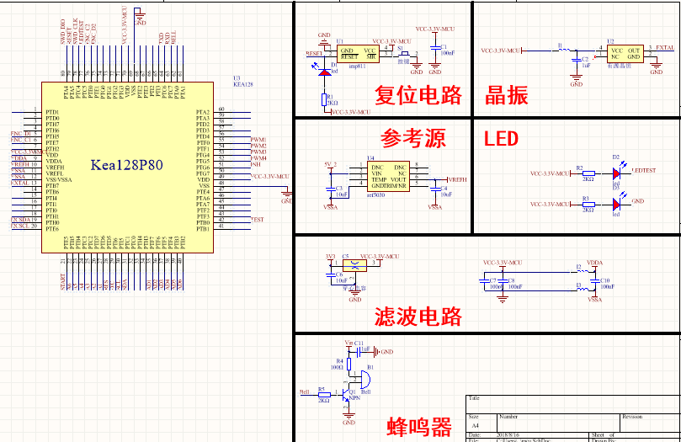

最小系统版原理图

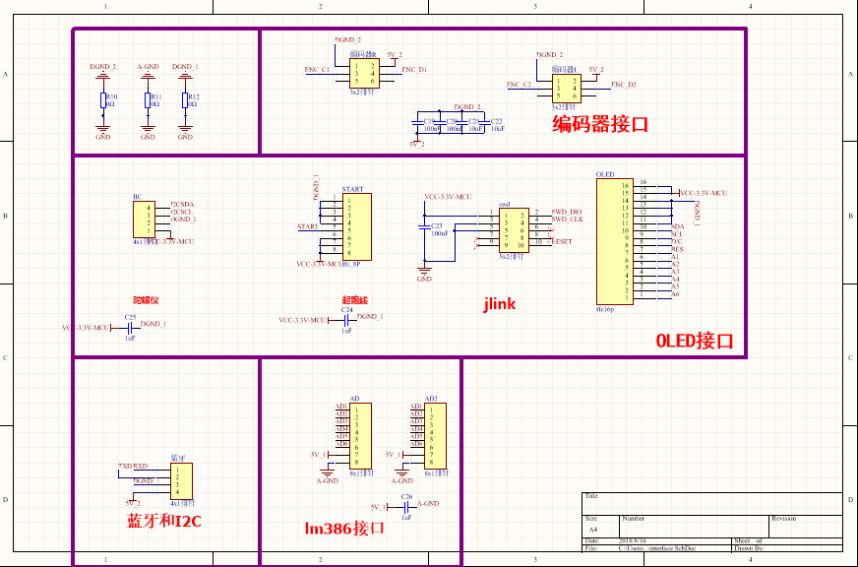

主控板外围接口电路原理图

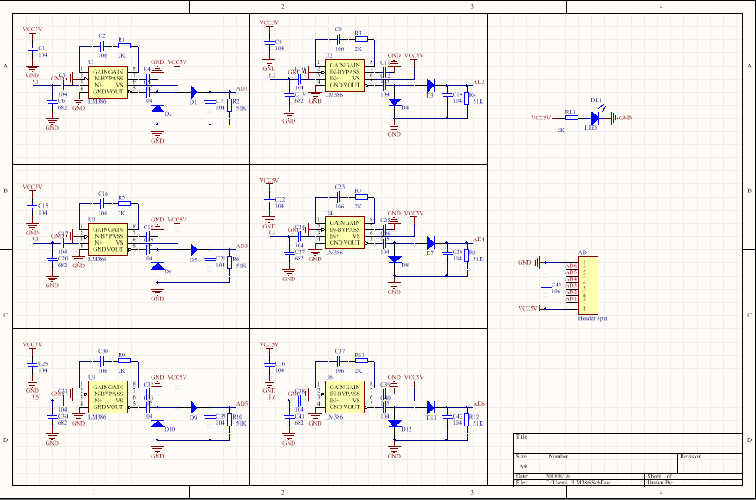

传感放大电路原理图

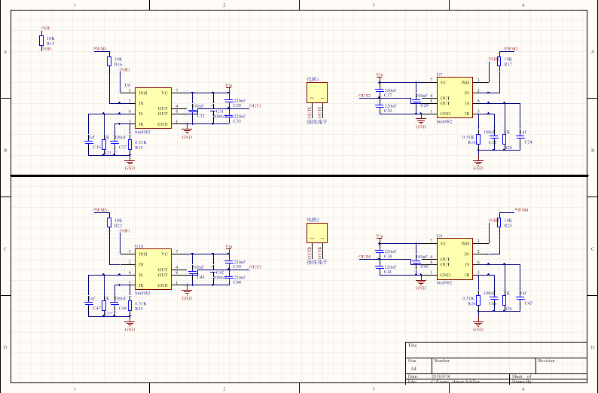

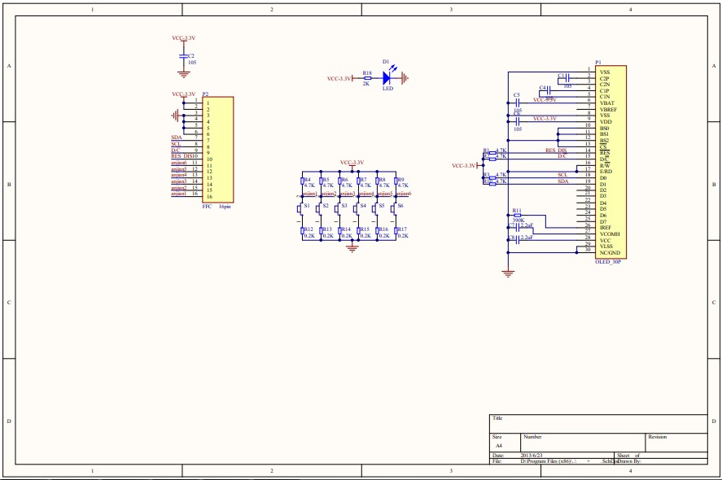 电机驱动电路原理图

液晶+按键原理图

### 附录B：部分程序源代码

**主函数、中断程序 main.c**

#include "headfile.h"

#include "control.h"

#include "induct.h"

#include "key_flash.h"

#include "myflash.h"

#include "isr.h"

#include "sensor.h"

uint32 bode;

int main(void)

{

//uint8 data[1];

double data[1];

//float data[4];

DisableInterrupts;

Variable_Init();

get_clk(); //获取时钟频率 必须执行 当前是48M的内核时钟 24M的总线

FLASH_Init();

init_buzzer();

Key_Init();

Induct_AD_Init();

ALLADC_Init();

OLED_Init();

IIC_init();

bode=uart_init(BLUETOOTH_UART_PORT,9600);

ftm_count_init(ENCODER1_FTM_PORT); //当前设置为对E0脚输入的脉冲进行计数

ftm_count_init(ENCODER2_FTM_PORT); //当前设置为对E7脚输入的脉冲进行计数

gpio_init(DRIVE_INH_PIN,GPO,1); //驱动使能信号拉高

ftm_pwm_init(PWM4_OUT_FTM_PORT ,PWM4_OUT_FTM_PIN,15000,0);// 右正PWM4 初始化ftm2的某个通道PWM以某一个占空比和频率输出。 2

ftm_pwm_init(PWM3_OUT_FTM_PORT ,PWM3_OUT_FTM_PIN,15000,0);// 右反PWM3 1

ftm_pwm_init(PWM2_OUT_FTM_PORT ,PWM2_OUT_FTM_PIN,15000,0);// 左反PWM2 占空比的max是1000，输入设置为500即占空比为50% 3

ftm_pwm_init(PWM1_OUT_FTM_PORT ,PWM1_OUT_FTM_PIN,15000,0);// PWM1 初始设置的时候要考虑平衡时输出占空比是多少，尽量靠近 4

gpio_init(G5,GPO,0);

gpio_init(E5,GPI,1); //起跑线检测

port_pull(E5);

gpio_init(E1,GPI,0); //编码器输入

port_pull(E1);

gpio_init(H5,GPI,0); //编码器输入

port_pull(H5);

InitMPU6050();

gui_start_up(); //键盘初始化

gui_main_menu();

pit_init_ms(pit0,5); //初始化pit0 周期设置为5ms

set_irq_priority(PIT_CH0_IRQn,0); //设置pit0优先级

enable_irq(PIT_CH0_IRQn); //开启pit0中断

EnableInterrupts; //开启总中断

for(;;)

{

if(stop_flag==1)

{

if(out_of_way_flag==1)

OLED_P6x8Str(0,6,"Out_of_way");

else if(start_line_flag==1)

OLED_P6x8Str(0,6,"Start_line");

else

OLED_P6x8Str(0,6,"Error");

}

static uint8 send_counter=0;

send_counter++;

if(send_counter==50)

{

send_counter=0;

data[0]= NowSpeed;

//data[1]= Mpu.Accel_z;

vcan_sendware((uint8_t *)data,sizeof(data));

}

};

}